
Veselību veicinošo izglītības iestāžu ikgadējā mācību gada aktivitāšu izvērtēšanas anketa
- VISPĀRĪGĀ INFORMĀCIJA
1. Izglītības iestādes nosaukums | Daugavpils 27.pirmsskolas izglītības iestāde
2. Kādas izglītības pakāpes ir pārstāvētes Jūsu izglītības iestādē?  (iespējams izvēlēties vairākas atbildes) | ☒ Pirmsskola  ☐ Sākumskola  ☐ Pamatskola  ☐ Vidusskola  ☐ Profesionālā izglītība
3. Vai Jūsu izglītības iestāde īsteno speciālās izglītības programmas? | ☒ Jā  ☐ Nē
4. Izglītojamo skaits izglītības iestādē | 246
5. Vai Jūsu izglītības iestādei ir vairākas īstenošanas vietas? | ☒ Jā  ☐ Nē
5.1. Ja iepriekšējā jautājumā norādījāt “Jā”, lūdzam norādīt katras īstenošanas vietas adresi un nosaukumu (ja tāds ir) | Daugavpils 27.pirmsskolas izglītības iestāde, Bauskas iela 109a,Daugavpils  Daugavpils 27.pirmsskolas izglītības iestāde, Poligona iela 50, Daugavpils
6. Vai veselības veicināšanas pasākumus īstenojat visā izglītības iestādē vai tikai noteiktās izglītības programmās? | ☒ Tiek īstenots visā izglītības iestādē  ☐ Tiek īstenots noteiktās izglītības programmās
6.1. Ja iepriekšējā jautājumā norādījāt “Tiek īstenots noteiktās izglītības programmās”, lūdzam norādīt, kurās izglītības programmās | ☐ Pirmsskola  ☐ Sākumskola  ☐ Pamatskola  ☐ Vidusskola  ☐ Profesionālā izglītības  ☐ Cits (Lūgums norādīt)________
Anketas aizpildītājs - Veselību veicinošās izglītības iestādes koordinators
7. Vārds, uzvārds | Marija Krasņakova
8. E-pasta adrese | marija.krasnakova@daugavpils.edu.lv
9. Tālruņa numurs | 28210951
10. Amats izglītības iestādē | Vispārējās aprūpes māsa
11. Vai nākamajā mācību gadā plānojat turpināt pildīt NVVST koordinatora pienākumus? | ☒ Jā  ☐ Nē  ☐ Nezinu
11.1. Ja iepriekšējā jautājumā norādījāt “Nē”, lūdzam norādīt jaunā koordinatora vārdu, uzvārdu, e-pasta adresi, tālruņa numuru un amatu

- PAMATKRITĒRIJU IZPILDE

12. Atbilstība Pamata kritērijiem (lūdzu atzīmēt izpildītos kritērijus):

Nr.  p.k. | Pamatkritērijs | Atzīmes par kritērija izpildi |  |  | Komentārs par kritērija izpildi  Lūdzam īsi aprakstīt aktivitātes, kas tiek īstenotas pamatkritērija izpildei. Lūdzu minēt vismaz vienu piemēru. Ja pamatkritērijs nav izpildīts, lūdzam sniegt skaidrojumu.
Nr.  p.k. | Pamatkritērijs | Izpildīts pilnībā | Daļēji | Nav izpildīts
1. | Izglītības iestādes attīstības plānošanā ir iekļauts veselības mērķis, kā arī definēti uzdevumi izglītības iestādei svarīgu/nozīmīgu veselības problēmu risināšanai (piemēram, atkarību izraisošo vielu lietošanas ierobežošanai, vardarbības atpazīšanai, mazināšanai u.c.). | ☒ | ☐ | ☐
2. | Izglītojamajiem un izglītības iestādes personālam ir nodrošināta iespēja saņemt atbalstu (izglītības iestādē, pašvaldībā) fiziskas un emocionālas vardarbības gadījumā. | ☒ | ☐ | ☐
3. | Izglītības iestāde sadarbojas ar vecākiem un vecāki tiek iesaistīti izglītības iestādes veselību veicinošajos pasākumos. | ☒ | ☐ | ☐
4. | Izglītības iestāde veicina izglītojamo iesaistīšanos fizisko aktivitāti veicinošās aktivitātēs un pasākumos, kuri ir saistoši gan meitenēm, gan zēniem. | ☒ | ☐ | ☐
5. | Izglītības iestāde piedalās programmā „Piens un augļi skolai”. | ☒ | ☐ | ☐
6. | Izglītības iestādē tiek organizētas „dinamiskās pauzes” (īsi pārtraukumi 2-5 minūšu garumā nodarbību vai mācību stundu laikā, lai veiktu vingrojumus stājas uzlabošanai un noguruma mazināšanai). | ☒ | ☐ | ☐
7. | Izglītības iestāde īsteno pasākumus izglītības iestādes personāla veselības veicināšanai un slimību profilaksei. | ☒ | ☐ | ☐
8. | Izglītības iestāde mērķtiecīgi plāno un patstāvīgi organizē izglītojošus pasākumus (nodarbības, konkursus u.c.) izglītojamajiem par dažādiem veselības veicināšanas un slimību profilakses jautājumiem. | ☒ | ☐ | ☐

- DALĪBAS KRITĒRIJI UN TO AKTIVITĀŠU NOVĒRTĒŠANA
13. Pie kuriem dalības kritērijiem Jūsu izglītības iestāde strādāja šajā mācību gadā?
(lūdzu norādiet 2–3 kritērijus; atsaucieties uz iepriekšējā anketā izvēlētajiem kritērijiem)
Nr.  p.k. | Dalības kritērijs | Atzīme par kritērija izpildi
1. | Izglītojamo pašcieņas veicināšana, stiprinot spēju ikvienam dot ieguldījumu izglītības iestādes attīstībā | ☐
2. | Labu savstarpējo attiecību radīšana starp izglītības iestādes darbiniekiem un izglītojamajiem, kā arī izglītojamo vidū | ☒
3. | Izglītojamo radošas pašizpausmes veicināšana | ☐
4. | Veselību veicinošas izglītības iestādes vides veidošana | ☐
5. | Veselības izglītība | ☒
6. | Izglītības iestādes darbinieku apmācības un atbalsts izglītības iestādes darbiniekiem | ☐
7. | Izglītības iestāde īsteno veselību veicinošu politiku un praksi | ☐
8. | Sadarbība ar izglītojamo ģimenēm | ☒
9. | Izglītības iestādes darbinieku un atbalsta personāla (medmāsas, psihologa, logopēda, sociālā pedagoga) līdzdalība veselības veicināšanā | ☐
10. | Sabiedrības iesaistīšana un līdzdalība veselības izglītības darbā (piemēram, sadarbība ar pašvaldību un speciālistiem, skolēnu iniciatīvas, dalība projektos/kampaņās, informācijas izplatīšana) | ☐

14. Kādas veselības veicināšanas aktivitātes Jūsu izglītības iestādē tika īstenotas šajā mācību gadā atbilstoši izvēlētajiem dalības kritērijiem?
Lūdzu, iekļaujiet arī aktivitātes, kas īstenotas sadarbībā ar pašvaldību vai piedaloties pašvaldības organizētos un finansētos pasākumos. Par katru aktivitāti aizpildiet zemāk redzamo tabulu (nepieciešamības gadījumā tabulu nokopējiet).
Prioritārais dalības kritērijs atskaites periodā | - Labu savstarpējo attiecību radīšana starp izglītības iestādes darbiniekiem un izglītojamajiem, kā arī izglītojamo vidū.
Pasākuma/aktivitātes nosaukums: | Latvijas Veselības sporta nedēļa 2025 mūsu iestādē
Norises laiks vai laika periods | 2025. gada oktobris  13.10.2025. – 17.10.2025.
Mērķauditorija | 3-7 gadu vecuma grupas
Iesaistītie dalībnieki (bērni, izglītības iestādes darbinieki, vecāki) | 3-7 gadu vecuma izglītojamie, pedagogi, vecāki
Aktivitātes apraksts (vēlams pievienot fotogrāfijas, elektroniskās adreses un citu informāciju)  (līdz 100 vārdiem) | No 13. līdz 17. oktobrim 2025. gadā Daugavpils pilsētas 27. pirmsskolas izglītības iestādē norisinājās Latvijas Veselības sporta nedēļa, kuras laikā gan bērni, gan vecāki, gan darbinieki aktīvi iesaistījās dažādās sportiskās aktivitātēs. Pasākuma mērķis bija veicināt veselīgu dzīvesveidu, kustību prieku un kopības sajūtu iestādes saimē.  Mazie čempioni skrien!  Sporta nedēļa sākās ar jautru un aizraujošu skrējienu “Mazie čempioni”, kurā piedalījās divas vecākās bērnu grupas (5–7 gadi).  Drosminieku šķēršļu taka  Nākamā aktivitāte bija “Drosminieku šķēršļu taka”, kurā piedalījās bērni vecumā no 3 līdz 5 gadiem.  Nūjošana kopā ar vecākiem  Īpaši sirsnīga bija aktivitāte “Nūjošana kopā ar vecākiem”.  Aktīvā pauze darba vietā  Veselības sporta nedēļas ietvaros arī iestādes darbinieki neaizmirsa par kustībām – tika organizēta aktīvā pauze darba vietā.  Rīta rosme ar vecākiem  Katru rītu bērnudārzā valdīja patīkama rosība – notika rīta vingrošana kopā ar vecākiem.  Sporta gars un kopā būšana  Šī nedēļa vēlreiz pierādīja, ka sports spēj vienot visus – gan lielus, gan mazus.  https://www.manamarite.lv/galerija/latvijas-vesleibas-sporta-nedela-2025-nujosana-kopa-ar-vecakiem/  https://www.manamarite.lv/galerija/latvijas-veselibas-sporta-nedela-2025-drosminieku-skerslu-taka/  https://www.manamarite.lv/galerija/latvijas-veselibas-sporta-nedela-2025-skrejiens-mazie-cempioni/  https://www.manamarite.lv/galerija/latvijas-veselibas-sporta-nedela-2025-maza-piedzivojumu-stafete/  https://www.manamarite.lv/galerija/latvijas-veselibas-sporta-nedela-2025-aktiva-pauze-darba-vieta/  https://www.manamarite.lv/galerija/latvijas-veselibas-sporta-nedela-2025-rita-rosme-ar-vecakiem/

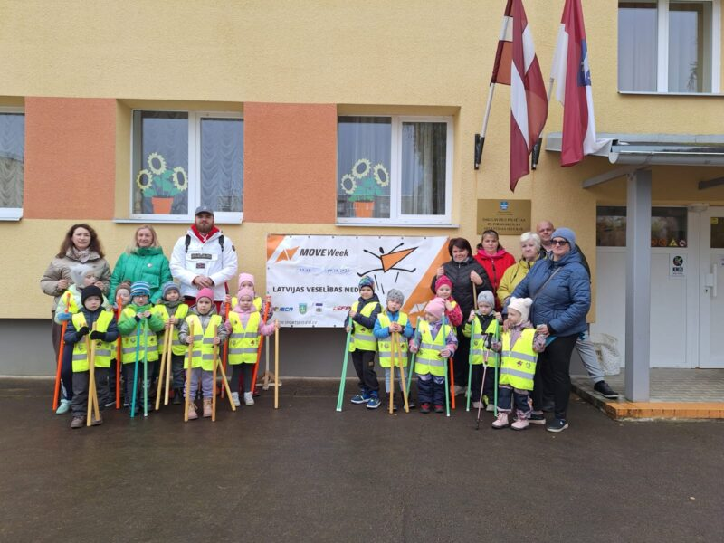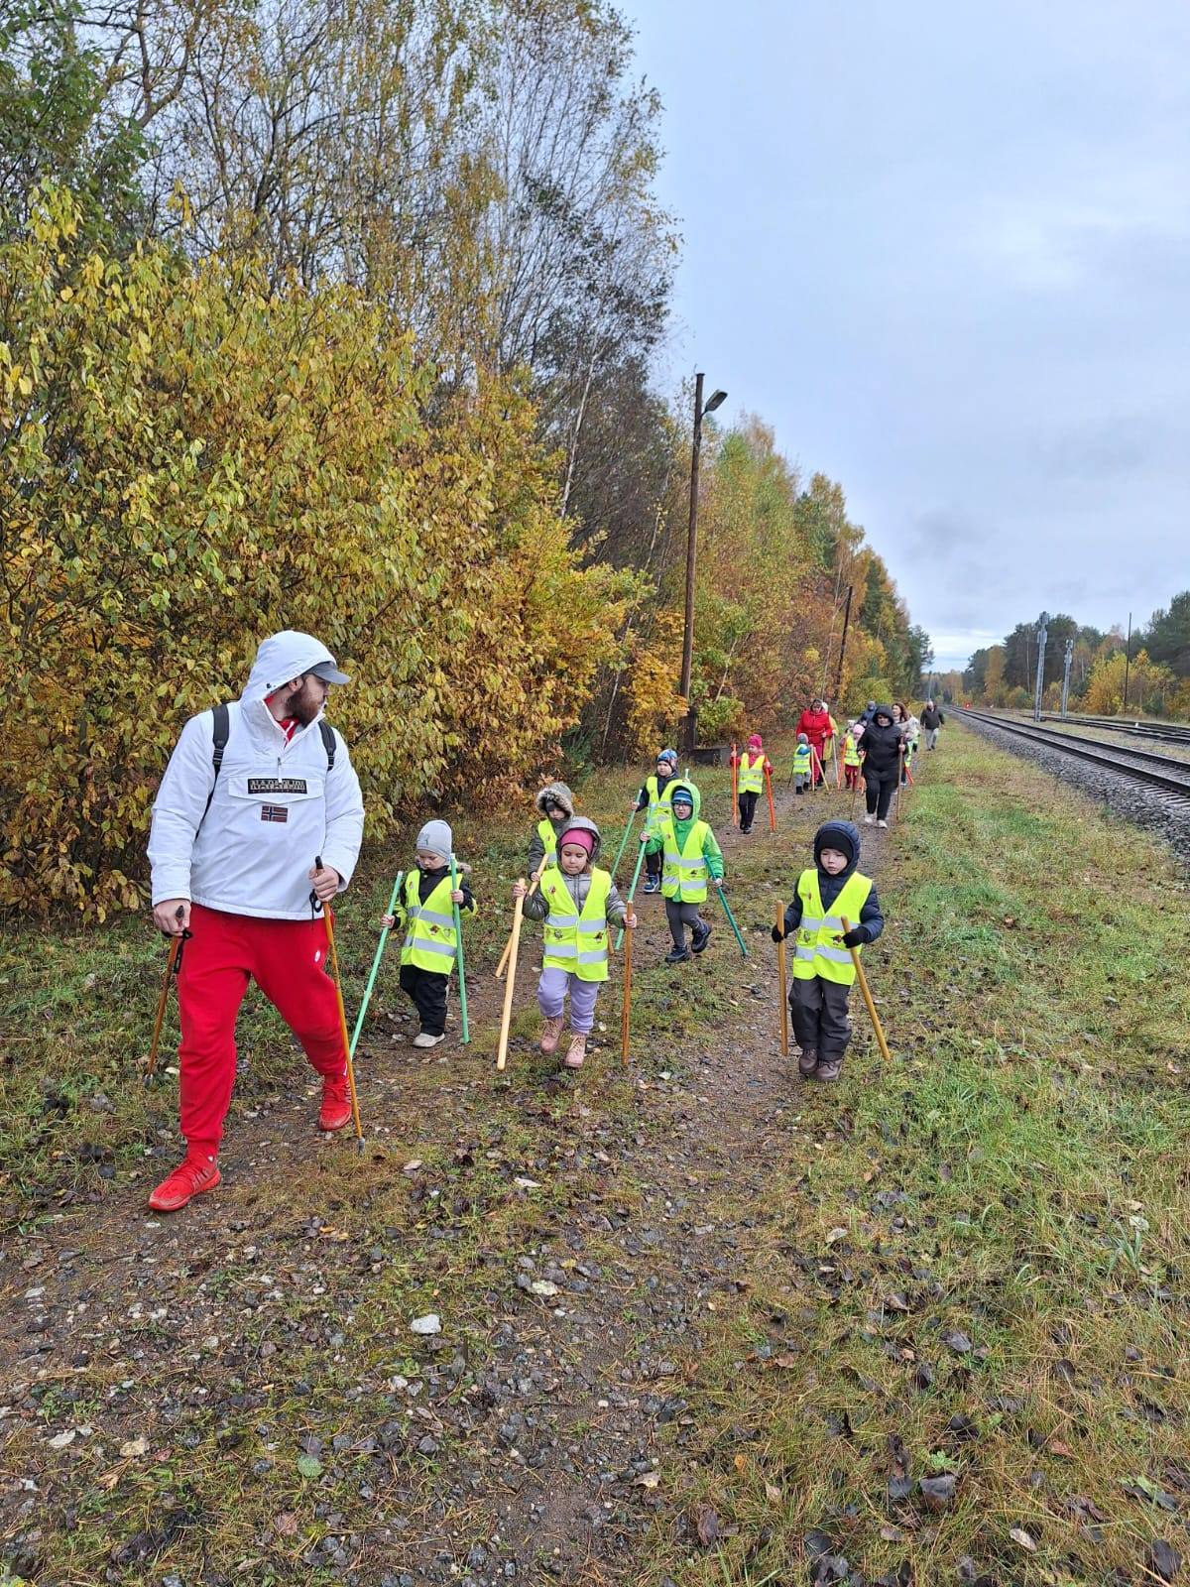

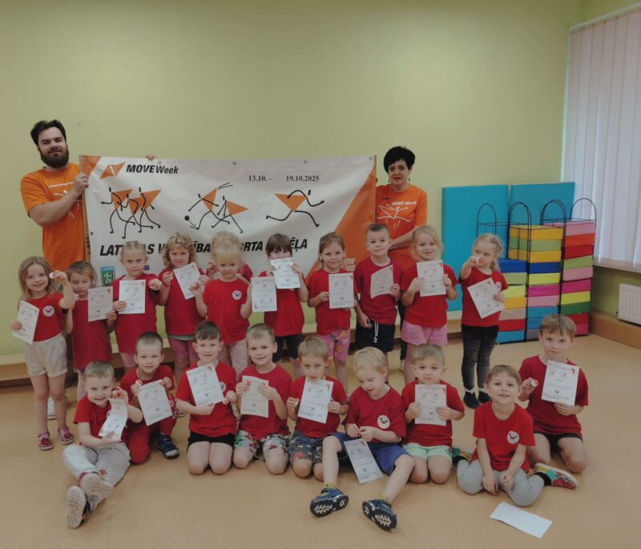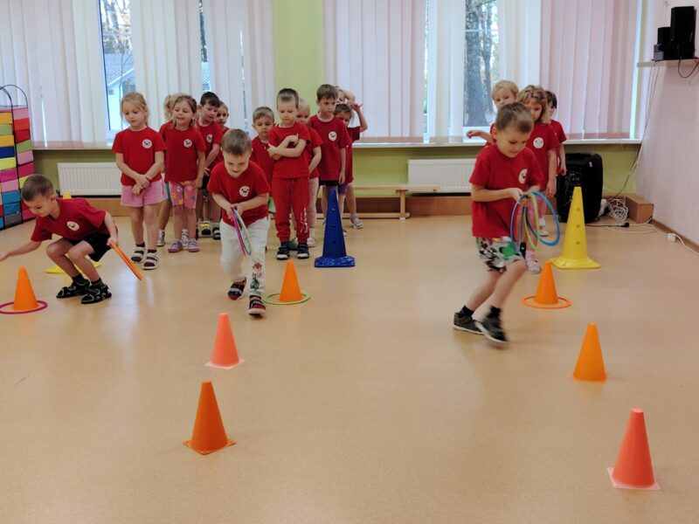

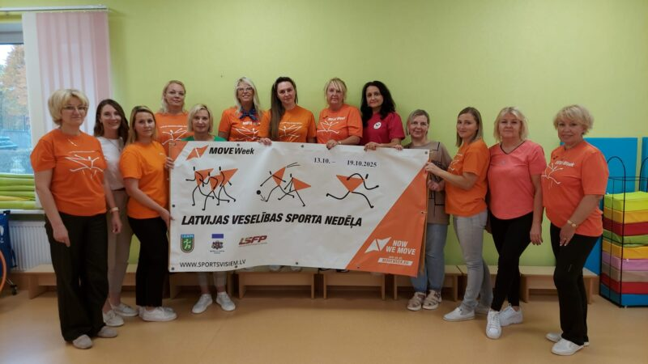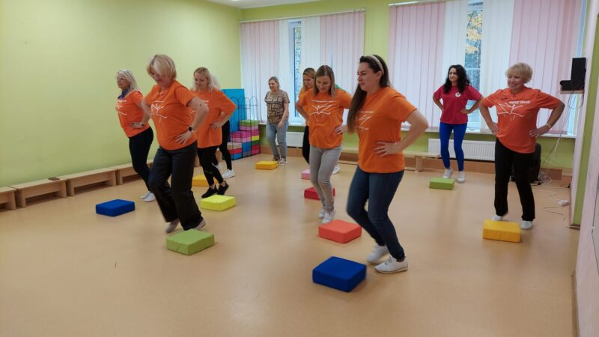

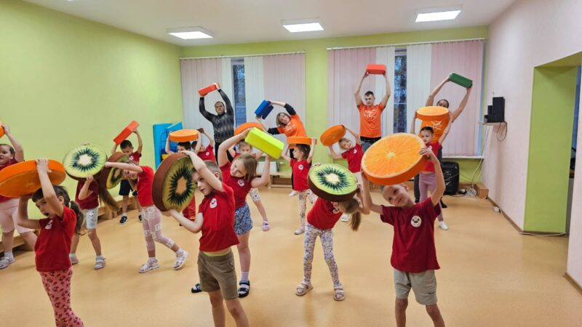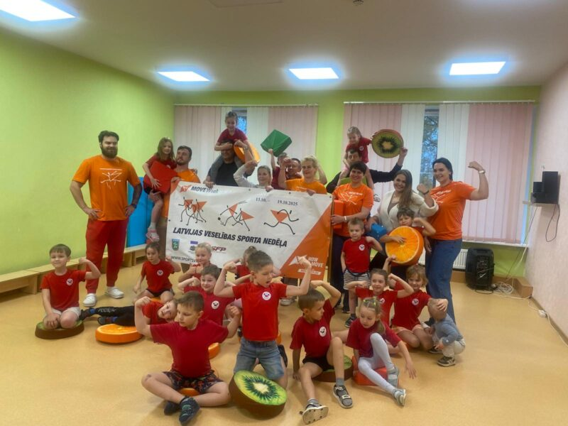

Pasākuma/aktivitātes nosaukums: | Vingro kopā ar sniegavīru!
Norises laiks vai laika periods | 2025.gada 8.janvāris
Mērķauditorija | 3-7 gadu vecuma grupas
Iesaistītie dalībnieki (bērni, izglītības iestādes darbinieki, vecāki) | 3-7 gadu vecuma izglītojamie, pedagogi, vecāki
Aktivitātes apraksts (vēlams pievienot fotogrāfijas, elektroniskās adreses un citu informāciju)  (līdz 100 vārdiem) | Ziemas noskaņās mūsu pirmsskolas izglītības iestādē norisinājās sportiska un prieka pilna aktivitāte “Vingro kopā ar sniegavīru”, kas motivēja bērnus, pedagogus un vecākus iesaistīties kopīgā kustību un prieka piedzīvojumā iestādes teritorijā. Šī aktivitāte veicināja bērnu fizisko aktivitāti, kustību prieku un pozitīvu emociju radīšanu ikdienā.  Ejot uz dārziņu un pastaigu laikā bērni iestādes pagalmā meklēja plaknītes ar sniegavīru un uzdevumiem, un kopā ar draugiem vai vecākiem aktīvi kustējās, pildot dažādus vingrojumus, attīstot līdzsvaru, koordināciju un vispārējo fizisko sagatavotību. Rotaļīgā un radošā pieeja palīdzēja bērniem ar aizrautību iesaistīties vingrošanā ārā, radot drošu un draudzīgu atmosfēru.  Aktivitāte veicināja arī vecāku izpratni par kustību nozīmi veselīga dzīvesveida veidošanā jau pirmsskolas vecumā.  https://www.manamarite.lv/galerija/pavingro-ar-sniegaviru/

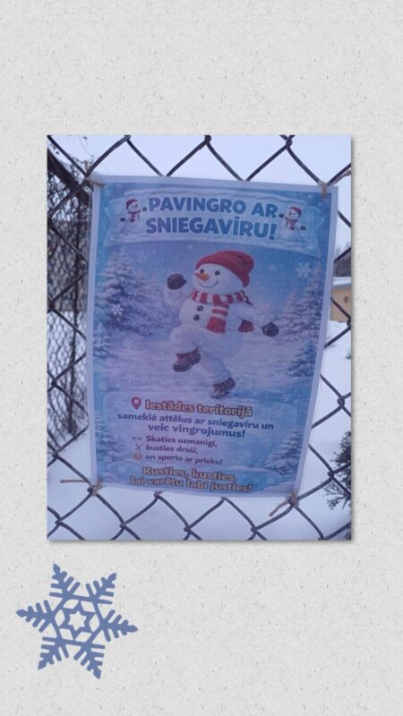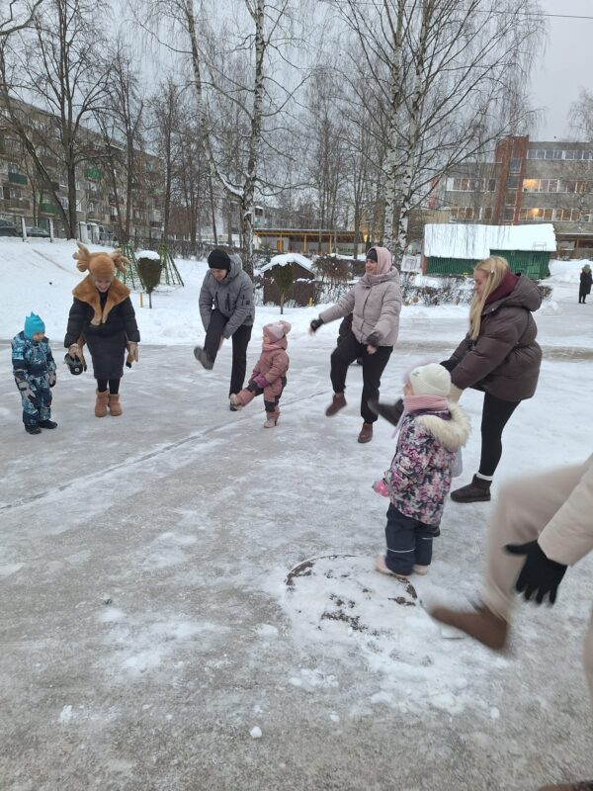

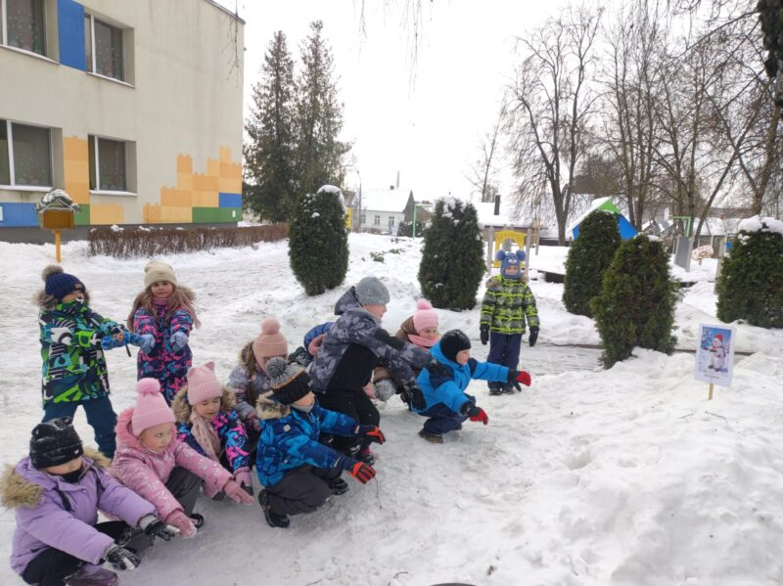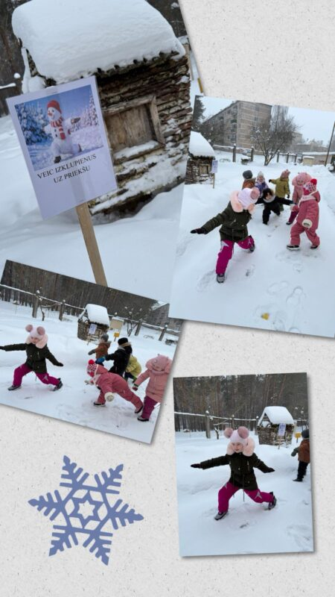

Pasākuma/aktivitātes nosaukums: | Prieks, izaugsme un sasniegumi uz ledus
Norises laiks vai laika periods | 2026.gada 12.,14. maijs
Mērķauditorija | 6-7 gadu vecuma grupas
Iesaistītie dalībnieki (bērni, izglītības iestādes darbinieki, vecāki) | 6-7 gadu vecuma izglītojamie, pedagogi, vecāki
Aktivitātes apraksts (vēlams pievienot fotogrāfijas, elektroniskās adreses un citu informāciju)  (līdz 100 vārdiem) | 12. un 14. maijā norisinājās interešu izglītības programmas “Slidošanas un hokeja ar ripu pamati” noslēguma nodarbības, kurās piedalījās 6-7 gadu vecuma izglītojamie kopā ar saviem vecākiem. Nodarbības aizritēja pozitīvā, sportiskā un emocionāli sirsnīgā gaisotnē, sniedzot iespēju bērniem parādīt visa mācību gada laikā apgūtās prasmes un sasniegumus.  Pasākuma laikā audzēkņi demonstrēja dažādus slidošanas elementus – drošu pārvietošanos uz ledus, līdzsvara noturēšanu, slīdēšanu, pagriezienus, bremzēšanu, kā arī vienkāršus hokeja tehnikas elementus darbā ar ripu. Vecākiem bija iespēja ne tikai vērot bērnu sniegumu, bet arī pašiem iesaistīties aktivitātēs un kopīgi pavadīt laiku uz ledus.  Programmas laikā bērni apguva ne vien slidošanas un hokeja pamatus, bet arī attīstīja koordināciju, līdzsvaru, izturību un sadarbības prasmes. Nodarbībās īpaša uzmanība tika pievērsta drošībai uz ledus, savstarpējai cieņai, disciplīnai un pozitīvai attieksmei pret sportu. Regulāras fiziskās aktivitātes palīdzēja bērniem stiprināt veselību un veidot interesi par aktīvu dzīvesveidu.  https://www.manamarite.lv/galerija/no-pirmiem-soliem-lidz-parliecienatai-slidosanai/

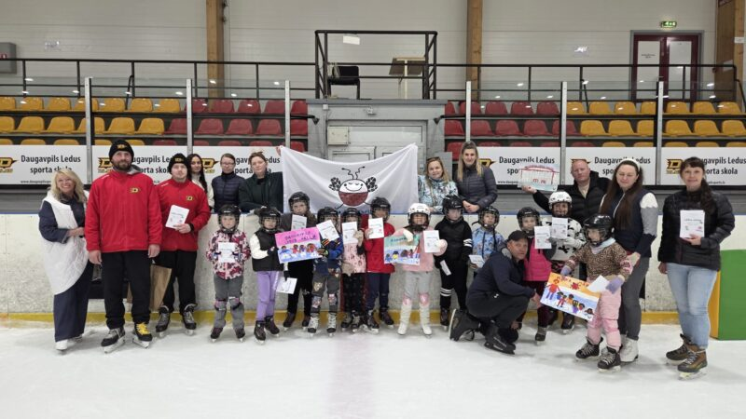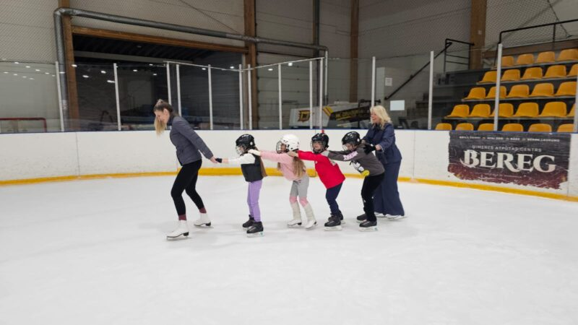

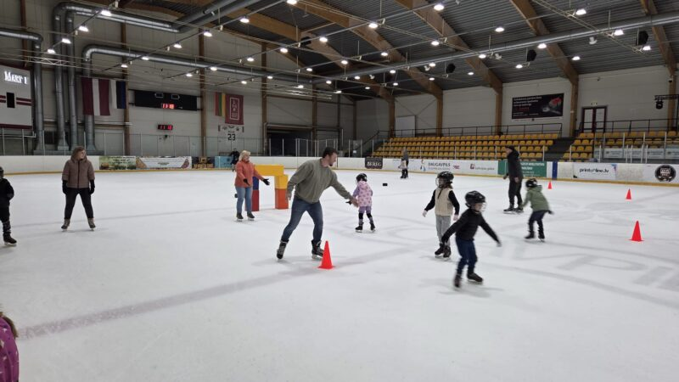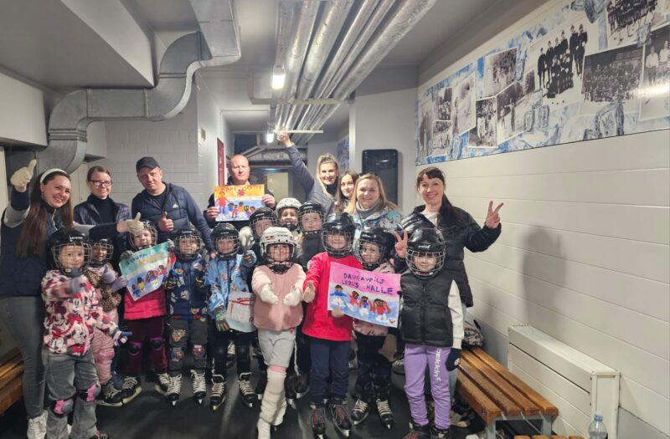

Prioritārais dalības kritērijs atskaites periodā | 2. Veselības izglītība
Pasākuma/aktivitātes nosaukums: | NVVST Izglītojošas nodarbības  Mazgā rokas, sargā veselību!
Norises laiks vai laika periods | 2025.gada 15.oktobris
Mērķauditorija | Visas vecumposmu grupas
Iesaistītie dalībnieki (bērni, izglītības iestādes darbinieki, vecāki) | Visas vecumposmu grupas , pirmsskolas izglītības skolotājas
Aktivitātes apraksts (vēlams pievienot fotogrāfijas, elektroniskās adreses un citu informāciju)  (līdz 100 vārdiem) | 2025.gada 15. oktobrī Starptautiskajā roku mazgāšanas dienā mūsu pirmsskolā tika aktualizēta roku higiēna. Visas vecumposmu grupas iesaistījās dažādās radošās un izglītojošās aktivitātēs, lai bērni saprastu, cik svarīgi ir rūpēties par roku tīrību.  Bērni veica eksperimentus ar ūdeni un ziepēm, novēroja, kā tās palīdz noņemt netīrumus un mikrobus, kā arī veidoja kolāžas un plakātus par roku mazgāšanu. Skatoties multfilmas un dziedot roku mazgāšanas dziesmu, bērni mācījās par mikrobu pasauli un to, kā pareiza roku higiēna palīdz saglabāt veselību. Papildus tam bērni veidoja mikrobus no daudzveidīgiem materiāliem, padarot mācību procesu vizuāli interesantu un aizraujošu.  Vienā grupā bērni izspēlēja inscenējumu par mikrobiem un roku higiēnu. Bērni uzvilka mikrobu kostīmu un iesaistījās rotaļā, kuras laikā mācījās, kā mikrobi izplatās un kā no tiem var pasargāties. Spēles laikā visi centās izvairīties no “mikrobiem” un praktiski demonstrēja, cik svarīgi ir rūpīgi mazgāt rokas. Šī aktivitāte ne tikai izglītoja par veselības paradumiem, bet arī veicināja radošumu, sadarbību un komandas garu..  Šī diena atgādināja gan bērniem, gan pedagogiem, ka labie ieradumi tiek audzināti jau no bērnības, un regulāra roku mazgāšana kļūst par svarīgu ikdienas daļu, kas palīdz saglabāt veselību un novērst saslimšanas.  https://www.manamarite.lv/galerija/straptautiska-roku-mazgasanas-diena-2025/

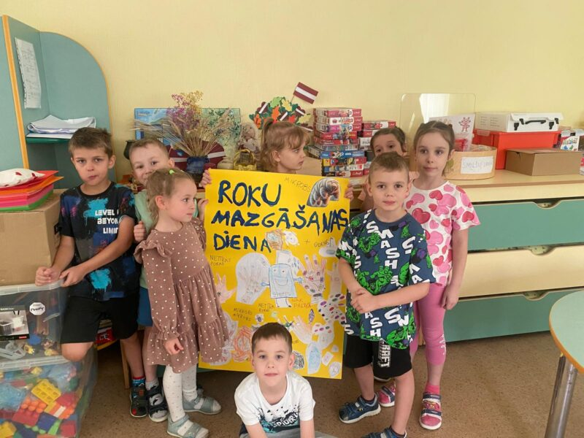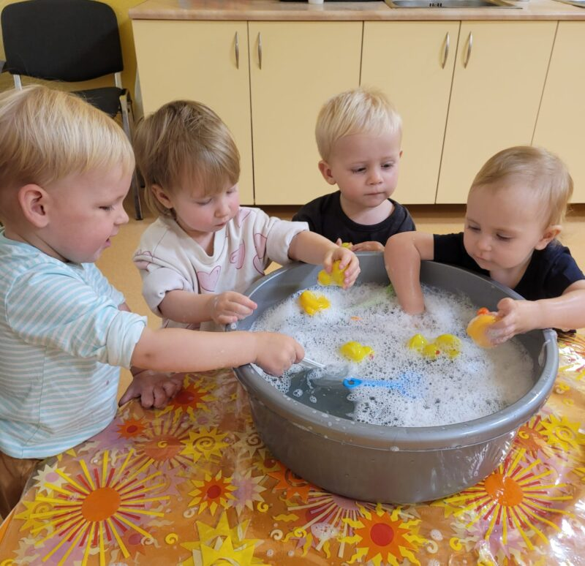

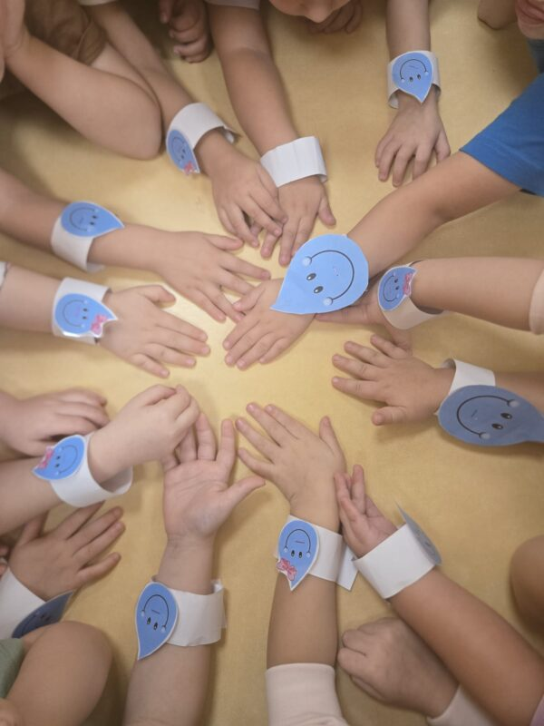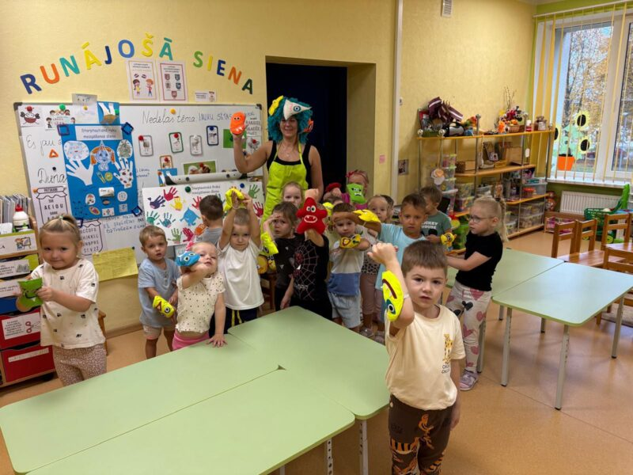

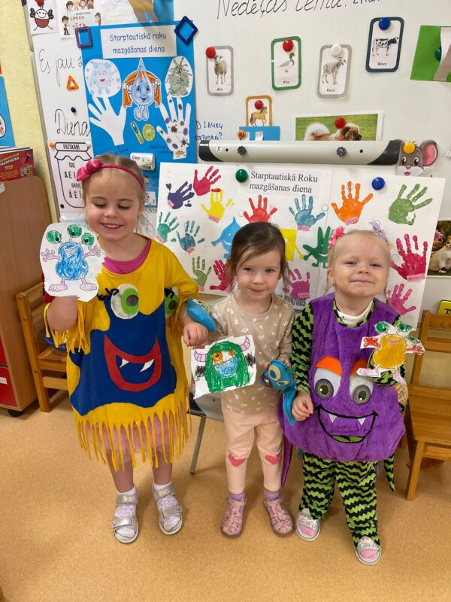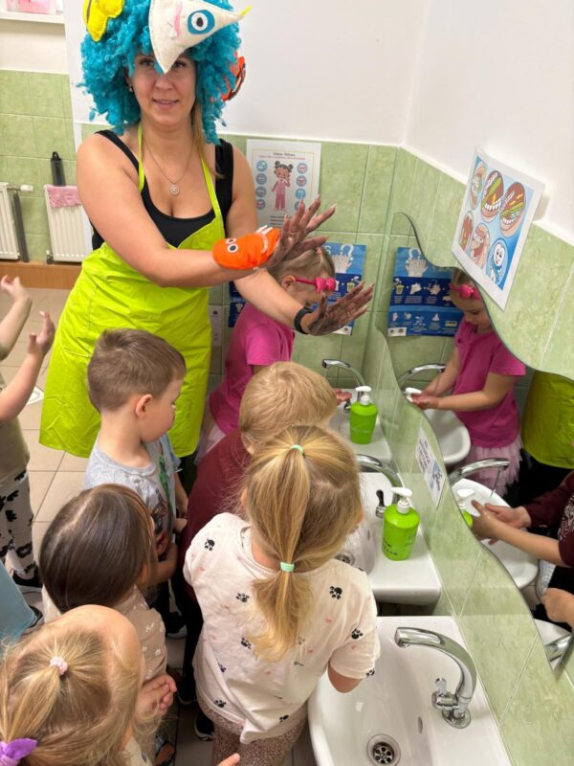
Pasākuma/aktivitātes nosaukums: | „Putras rīts”.
Norises laiks vai laika periods | 2025.gada 10.oktobris
Mērķauditorija | 2-7 gadu vecuma izglītojamo grupas
Iesaistītie dalībnieki (bērni, izglītības iestādes darbinieki, vecāki) | 2-7 gadu vecuma izglītojamie, pedagogi, skolotāja palīgi, pavāri,vecāki
Aktivitātes apraksts (ja ir iespēja, lūdzu, pievienojiet fotogrāfijas, elektroniskās adreses un citu informāciju)  (līdz 100 vārdiem) | 10. oktobrī mūsu pirmsskolā svinējām Starptautisko Putras dienu! Visa diena bija veltīta veselīgajam ēdienam – putrai, kas ir ne tikai sātīga un ātri pagatavojama, bet arī sniedz enerģiju ilgākam laikam.  Jau no paša rīta bērni cienāja vecākus ar gardu putru, sagaidot katru ar siltu smaidu. Tas radīja īstu kopības un siltuma sajūtu gan lieliem, gan maziem.  Dienas gaitā bērni piedalījās daudzveidīgās un aizraujošās aktivitātēs. Viņi veidoja savu īpašo putru, to dekorējot ar augļiem, riekstiem un ievārījumu, pētīja dažādus putraimus, iepazinās ar receptēm un runāja par putras nozīmi veselīgā uzturā. Radošajās darbnīcās bērni gatavoja “putru” rotaļlietām, lasīja pasakas un stāstus par putru, kā arī skaitīja dzejoļus.  Īpaši sirsnīgs brīdis bija tas, ka dažās grupās vecāki dalījās ar savām visgaršīgākajām putras receptēm, atklājot ģimenes tradīcijas un iecienītākos garšas noslēpumus. Tas iedvesmoja arī citus vecākus pagatavot saviem bērniem dažādas putras mājās.  Starptautiskā Putras diena mūsu pirmsskolā izvērtās par sirsnīgu, izglītojošu un garšīgu notikumu, kurā bērni ar prieku mācījās, darbojās un dalījās ar saviem vecākiem veselīga uztura tradīcijās.  https://www.manamarite.lv/galerija/putras-rits-2025/
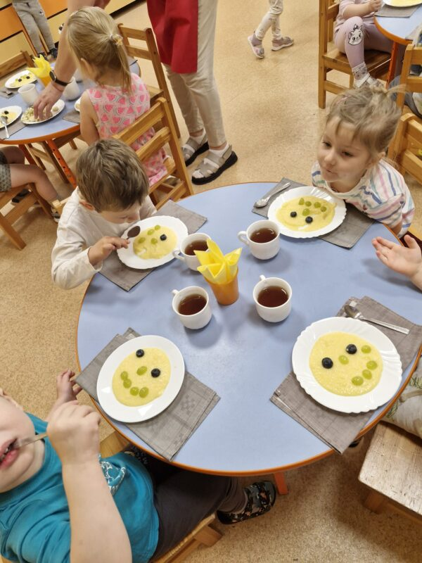
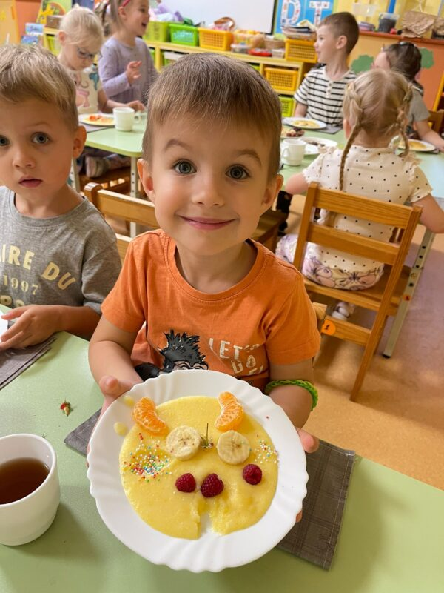
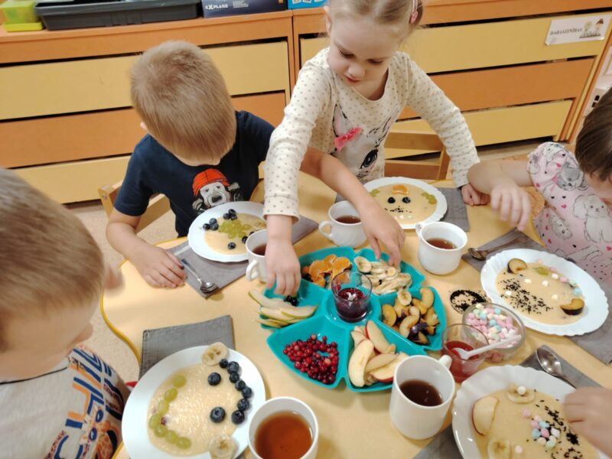
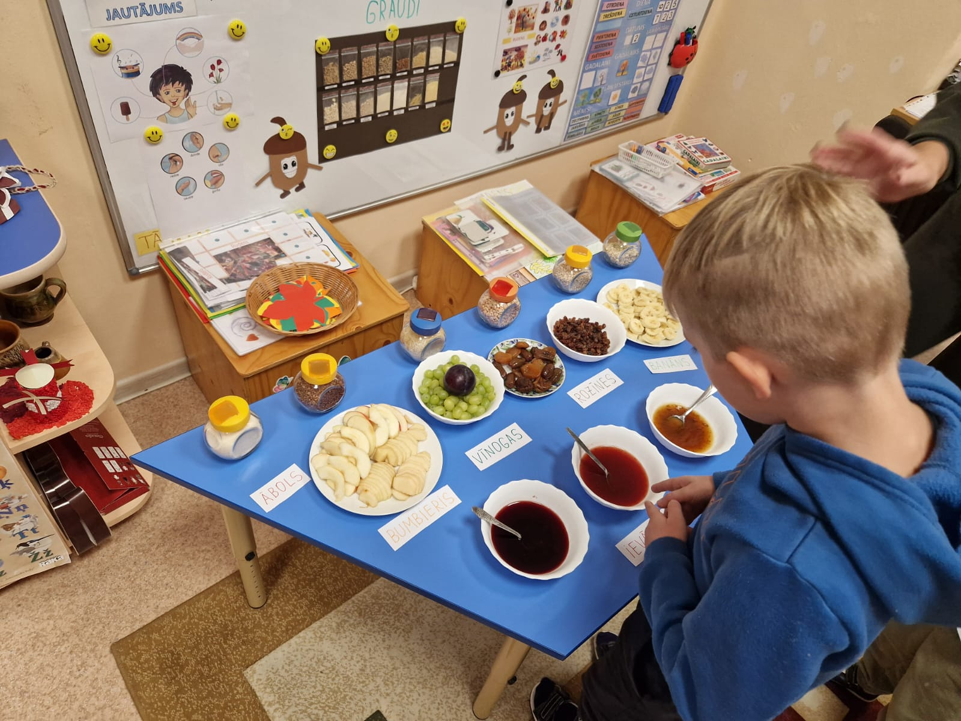

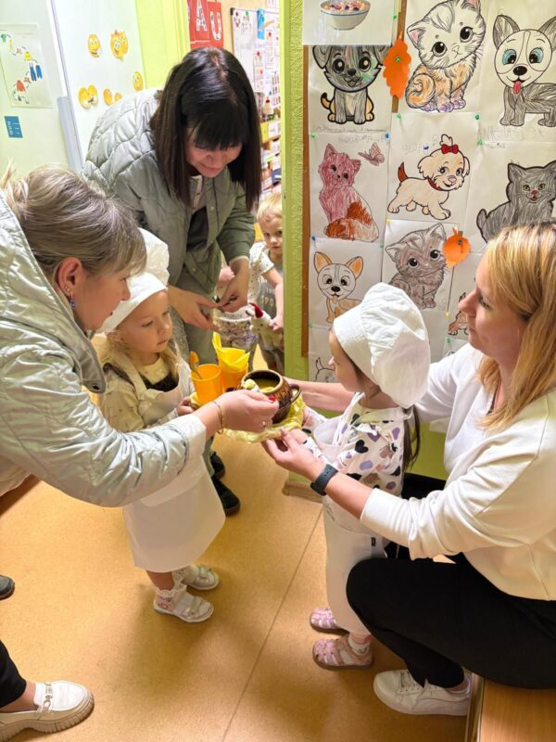
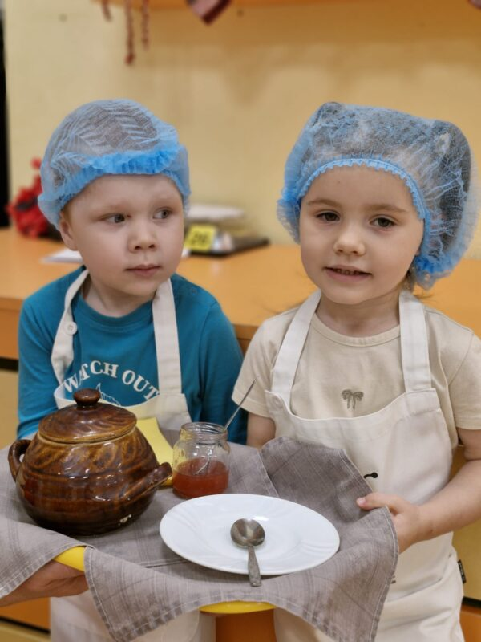
Pasākuma/aktivitātes nosaukums: | Veselīga uztura nodarbības
Norises laiks vai laika periods | 2026.gada 25.marts
Mērķauditorija | 5–6 gadu vecuma izglītojamo grupas
Iesaistītie dalībnieki (bērni, izglītības iestādes darbinieki, vecāki) | 5-6 gadu vecuma izglītojamie, projekta vadītāji, pedagogi
Aktivitātes apraksts (ja ir iespēja, lūdzu, pievienojiet fotogrāfijas, elektroniskās adreses un citu informāciju)  (līdz 100 vārdiem) | Nodarbību mērķis bija veicināt bērnu izpratni par veselīgu uzturu, tā nozīmi ikdienas pašsajūtā un ilgtermiņa veselībā, kā arī rosināt pozitīvu un ilgtspējīgu uztura paradumu veidošanos jau agrā vecumā. Veselīga uztura nodarbības tika īstenotas Daugavpils valstspilsētas pašvaldības projekta “Vesela un aktīva Daugavpils” ietvaros.  Nodarbību laikā bērni interaktīvā un vecumam atbilstošā veidā iepazinās ar veselīga uztura pamatprincipiem. Ar spēļu, attēlu un sarunu palīdzību viņi mācījās atšķirt veselīgus un mazāk veselīgus pārtikas produktus, kā arī uzzināja, cik svarīgi ir ēst sabalansēti.  Īpaša uzmanība tika pievērsta veselīgam dzīvesveidam kopumā – bērni diskutēja par fizisko aktivitāšu nozīmi un to, kā kustība kopā ar pareizu uzturu palīdz justies enerģiskiem un stipriem. Nodarbību vadītāji uzsvēra arī augļu un dārzeņu nozīmi ikdienas uzturā, rosinot bērnus tos izvēlēties biežāk un dažādot savā ēdienkartē.  Tāpat bērni uzzināja par ūdens nozīmi organismā un to, cik svarīgi ir regulāri dzert ūdeni.  Ne mazāk svarīga tēma bija cukura un sāls ietekme uz veselību. Bērni iepazinās ar to, kā pārmērīgs šo vielu patēriņš var ietekmēt pašsajūtu, un kopīgi meklēja veidus, kā izvēlēties veselīgākas alternatīvas.  Bērniem bija iespēja iesaistīties aktivitātēs,, Izveido savu veselīga uztura šķīvi” un ,, Dārzeņu, augļu, ogu un nosaukumu loto”.

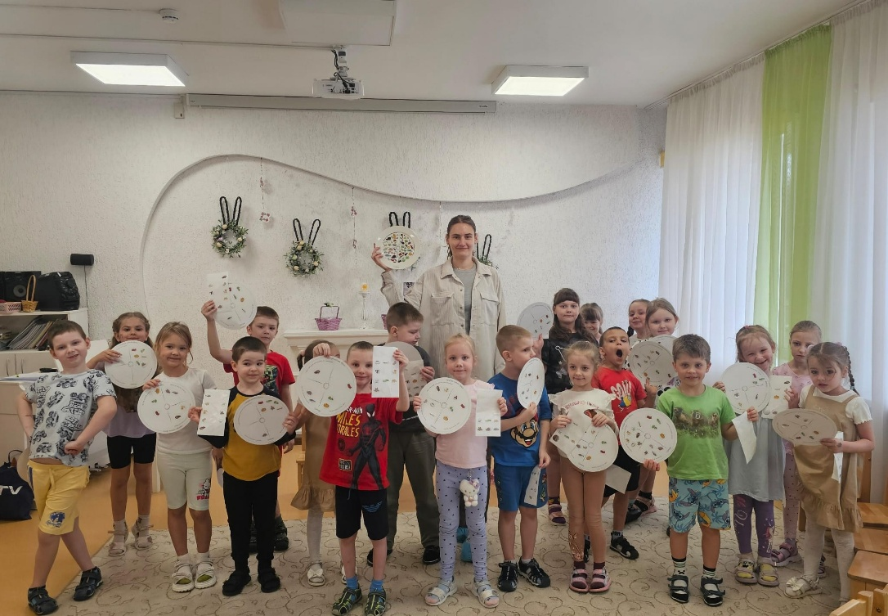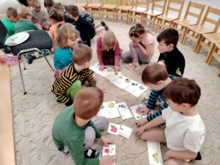

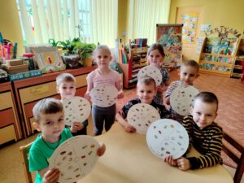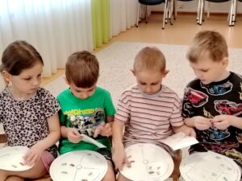

Prioritārais dalības kritērijs atskaites periodā | 3. Sadarbība ar izglītojamo ģimenēm
Pasākuma/aktivitātes nosaukums: | Rudens skrējiens ar bērnu ģimenēm
Norises laiks vai laika periods | 2025.gada 23.septembris
Mērķauditorija | 4-7 gadu vecuma izglītojamo grupas
Iesaistītie dalībnieki (bērni, izglītības iestādes darbinieki, vecāki) | 4-7 gadu vecuma izglītojamie, pedagogi, vecāki
Aktivitātes apraksts (ja ir iespēja, lūdzu, pievienojiet fotogrāfijas, elektroniskās adreses un citu informāciju)  (līdz 100 vārdiem) | 23. septembrī, Eiropas Sporta nedēļas 2025 ietvaros, notika pasākums bērniem vecumā no 4 līdz 7 gadiem. Kopā ar saviem vecākiem viņi piedalījās Ģimeņu rudens skrējienā, kas norisinājās draudzīgā un sportiskā gaisotnē.  Pasākuma mērķis bija veicināt bērnu interesi par fiziskajām aktivitātēm un stiprināt ģimenes iesaisti veselīga dzīvesveida veicināšanā. Skrējiens nebija sacensību rakstura, bet gan kopīga sportiska aktivitāte, kas ļāva bērniem un vecākiem baudīt kustību prieku svaigā gaisā.  Skrējiena noslēgumā dalībnieki tika sagaidīti ar aplausiem un medaļām, tādējādi uzsverot, ka galvenais ieguvums bija aktīvi un pozitīvi pavadīts laiks kopā ar ģimeni.  https://www.manamarite.lv/galerija/eiropas-sporta-nedela-2025-rudens-skrejiens-ar-gimenem/

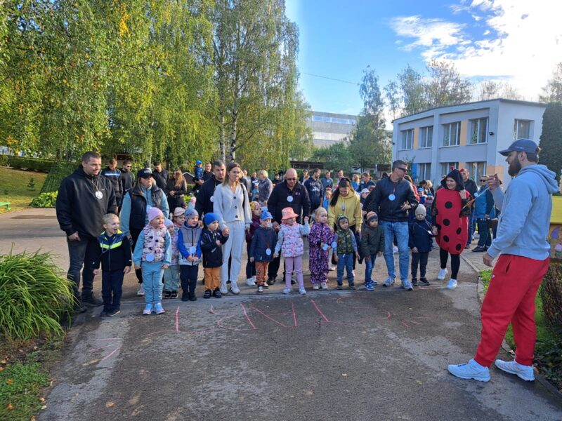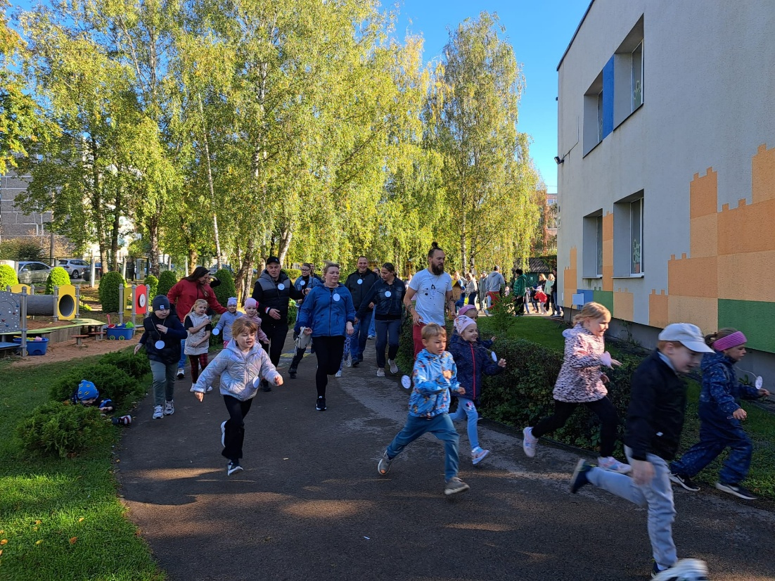

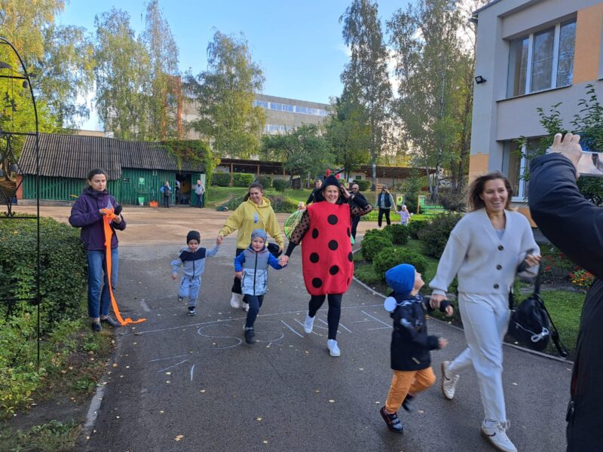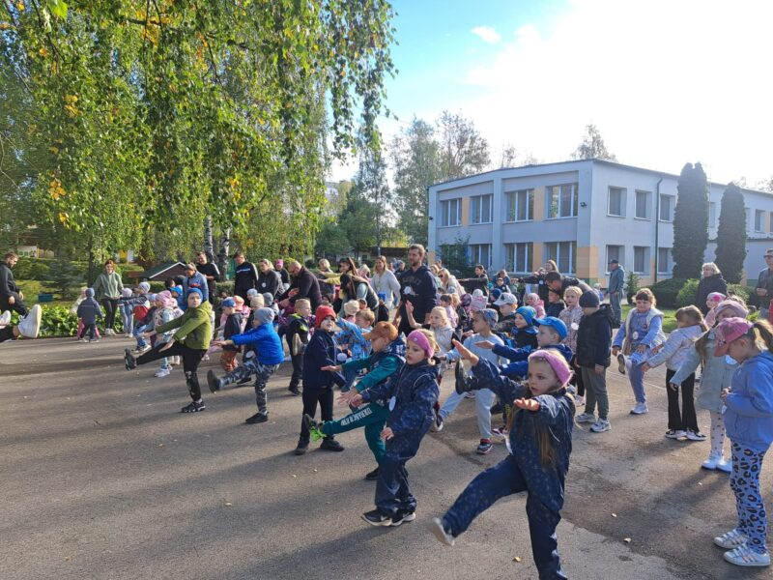

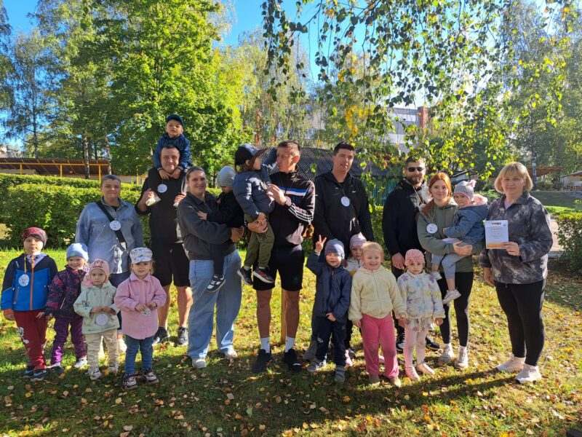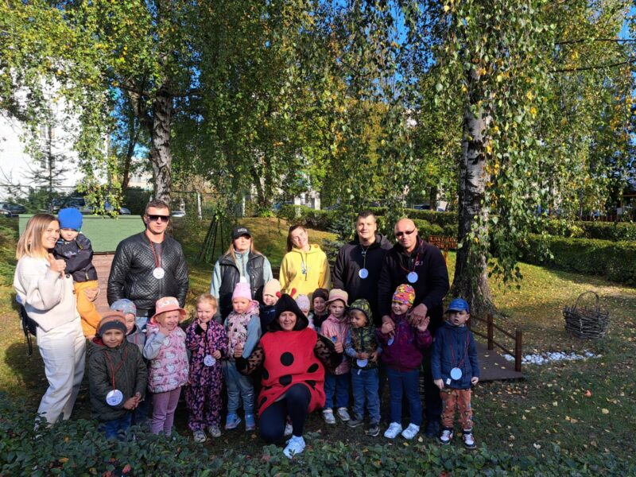

Pasākuma/aktivitātes nosaukums: | Ziemassvētku skrējiens kopā ar vecākiem – prieks, kustība un svētku noskaņa
Norises laiks vai laika periods | 2025.gada decembris
Mērķauditorija | 2-7 gadu vecuma izglītojamo grupa
Iesaistītie dalībnieki (bērni, izglītības iestādes darbinieki, vecāki) | 2-7 gadu vecuma izglītojamie, pedagogi, vecāki
Aktivitātes apraksts (ja ir iespēja, lūdzu, pievienojiet fotogrāfijas, elektroniskās adreses un citu informāciju)  (līdz 100 vārdiem) | Ziemassvētku gaidīšanas laikā mūsu dārziņā valdīja īpaša rosība un prieks, jo notika Ziemassvētku skrējiens kopā ar vecākiem. Šis pasākums pulcēja bērnus, vecākus un skolotājus, radot sirsnīgu, sportisku un patiesi svētku noskaņu.  Visi dalībnieki bija saposušies krāšņos Ziemassvētku kostīmos – varēja sastapt rūķus, sniegavīrus, briežus, eņģeļus un citus pasaku tēlus. Īpašu prieku sagādāja tas, ka iesildīšanu un skrējienu apkārt dārziņam vadīja pats Ziemassvētku vecītis, kurš ar jautriem vingrinājumiem, uzmundrinošiem vārdiem un smaidu iedvesmoja ikvienu dalībnieku.  Īpaši aizkustinošs bija brīdis, kad skrējienā kopā ar vecākiem piedalījās arī paši mazākie – mazuļi bērnu ratiņos, apliecinot, ka Ziemassvētku prieks ir domāts ikvienam, neatkarīgi no vecuma.  Skrējiens izvērtās par patīkamu un saliedējošu piedzīvojumu, kurā galvenais nebija rezultāts, bet gan kopā būšana, kustību prieks un pozitīvas emocijas. Pēc aktīvās daļas visi tika aicināti sasildīties ar siltu tēju, baudīt sarunas un dalīties iespaidos.  https://www.manamarite.lv/galerija/ziemassvetku-skrejiens-2025/

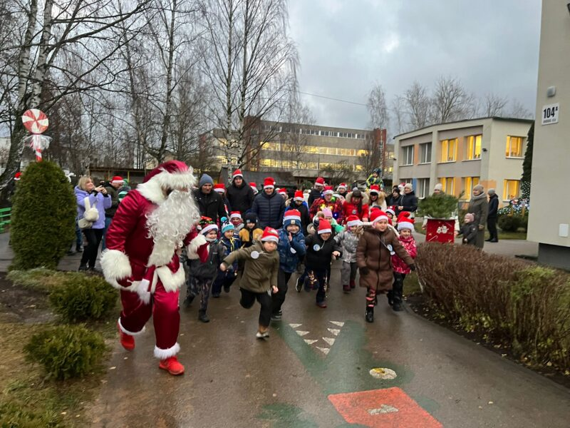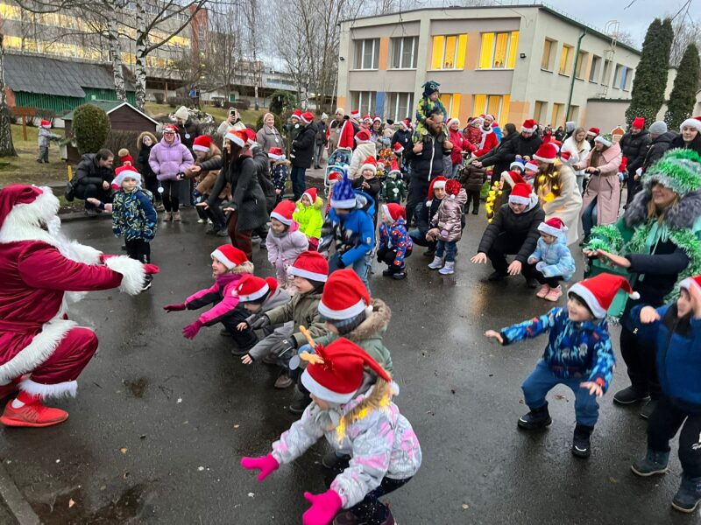

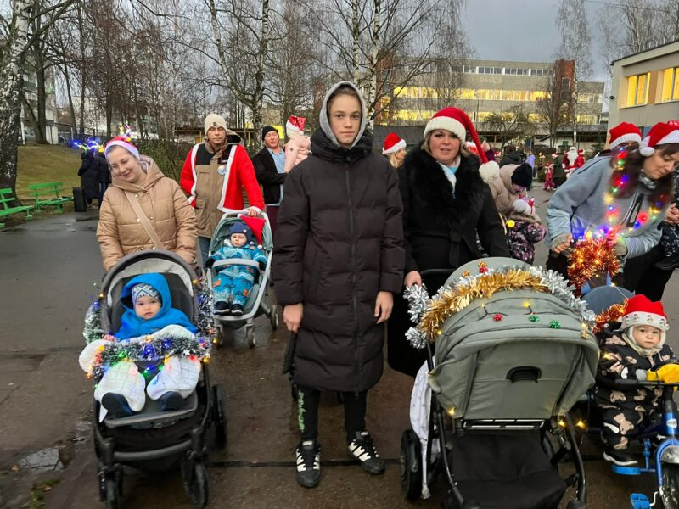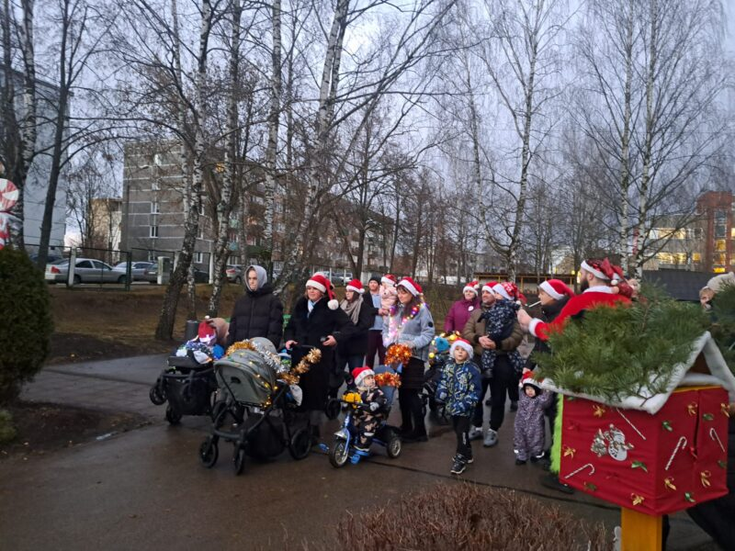

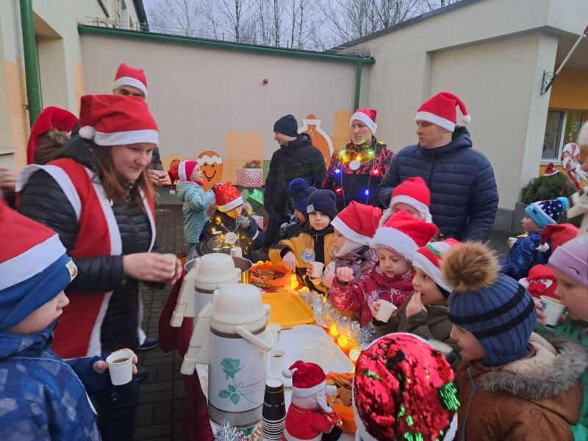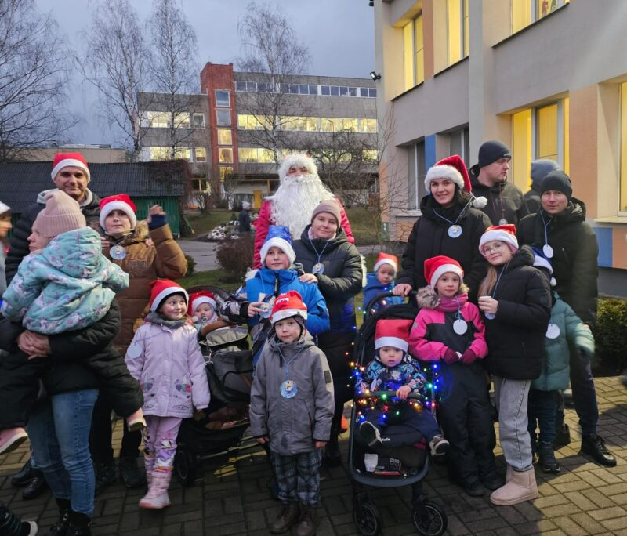

Pasākuma/aktivitātes nosaukums: | Sniega dienas piedzīvojumi. Prieks, kustība un kopā būšana!
Norises laiks vai laika periods | 2026.gada 30.janvāris
Mērķauditorija | 3-7 gadu vecuma izglītojamo grupa
Iesaistītie dalībnieki (bērni, izglītības iestādes darbinieki, vecāki) | 3-7 gadu vecuma izglītojamie, pedagogi, vecāki
Aktivitātes apraksts (ja ir iespēja, lūdzu, pievienojiet fotogrāfijas, elektroniskās adreses un citu informāciju)  (līdz 100 vārdiem) | Šis pasākums bija veltīts veselības veicināšanai, rādot lielisku piemēru, ka aktīva atpūta ziemā sniedz vislielāko prieku. Dalībniekus priecēja dažādas jautras stafetes, kas lika pasmaidīt ikvienam:  “Pingvīnu lidojums” – kurš “pingvīns” no kalniņa aizslīdēs vistālāk?  “Ziemas hokejs” – veiklības pārbaude, kurā ar hokeja nūju bija precīzi jāvada bumba starp ledus figūrām. Tas prasīja gan koncentrēšanos, gan precizitāti.  Ragavu pāri – “Kurš ātrāk?” – vecāki kļuva par “ziemeļbriežiem”, vizinot savus mazos sportistus ragavās. Ātrums, sniega putekļi un milzīga jautrība!  “Kurš visstiprākais?” – virves vilkšana kļuva par pasākuma kulmināciju. Komandas saliedējās, lai pierādītu, kurā pusē mīt vislielākais spēks un vienotība. Šajā dienā uzvarētāji bija visi! Vislielākais gandarījums bija redzēt vecāku prieku un aktīvo iesaisti – mammas un tētus sportojam, bet bērnu acīs mirdzam lepnumu. Pēc aktivitātēm visi dalībnieki saņēma godam nopelnītās medaļas – simbolu tam, ka šajā dienā uzvarēja draudzība, kustība un veselīgs dzīvesveids.  https://www.manamarite.lv/galerija/sniega-diena-kopa-ar-bernu-vecakiem/

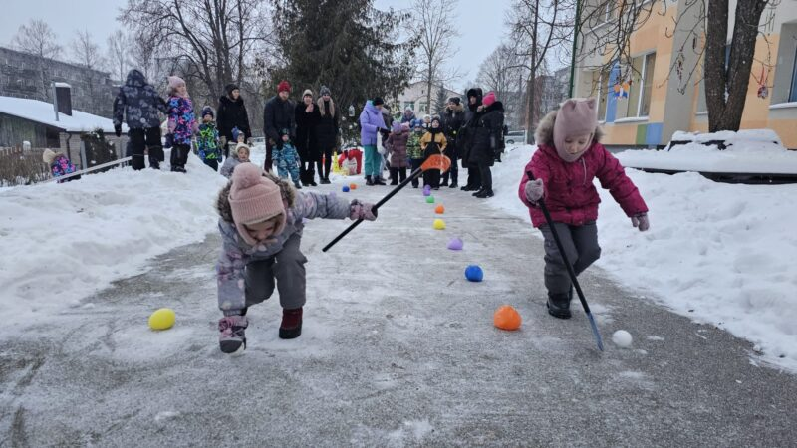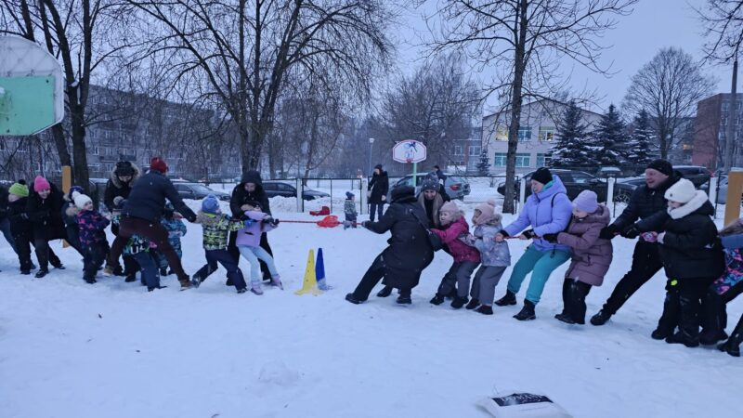

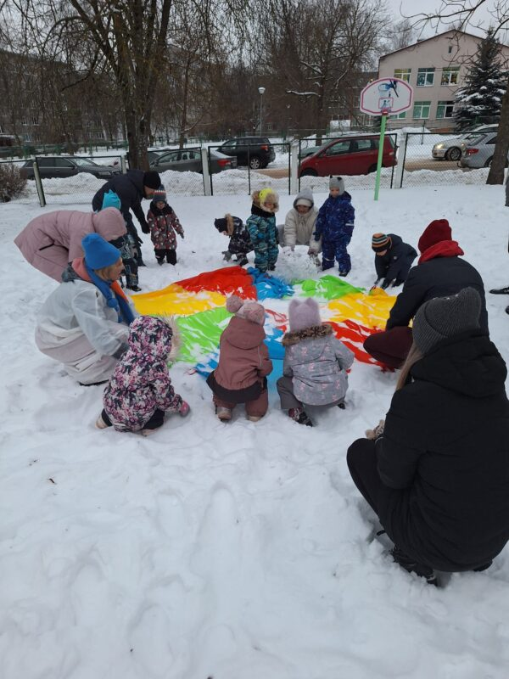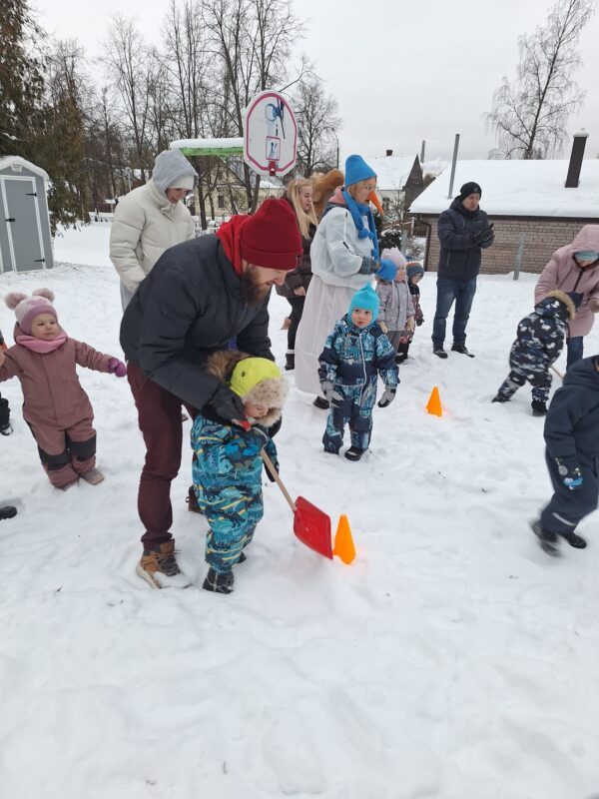

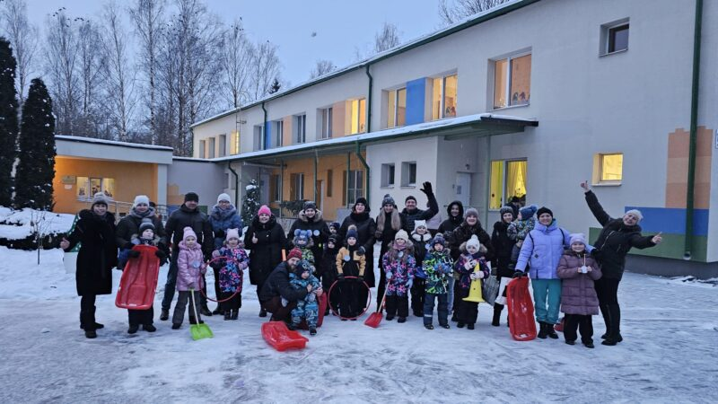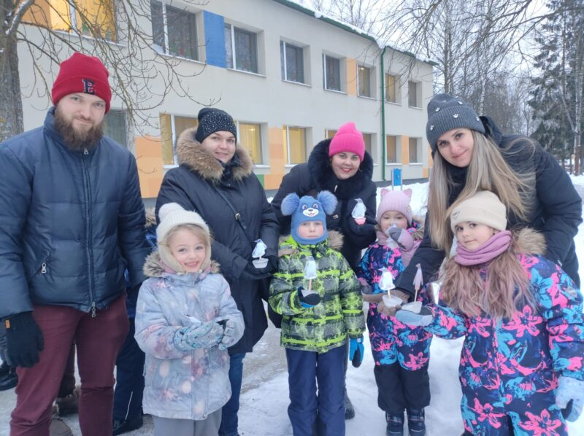

Pasākuma/aktivitātes nosaukums: | Olimpiskā diena 2026. “Katrs solis ir svarīgs- #sportiņā kopā!”
Norises laiks vai laika periods | 2026.gada 24 aprīlis
Mērķauditorija | 3-7 gadu vecuma izglītojamo grupa
Iesaistītie dalībnieki (bērni, izglītības iestādes darbinieki, vecāki) | 3-7 gadu vecuma izglītojamie, pedagogi, vecāki
Aktivitātes apraksts (ja ir iespēja, lūdzu, pievienojiet fotogrāfijas, elektroniskās adreses un citu informāciju)  (līdz 100 vārdiem) | Olimpiskā diena tika organizēta ar mērķi veicināt fiziskās aktivitātes, veselīgu dzīvesveidu un stiprināt tādas vērtības kā draudzība, cieņa un izcilība. Pasākums notika Olimpiskā mēneša ietvaros, ko rīko Latvijas Olimpiskā komiteja, un šī gada devīze bija: “Katrs solis ir svarīgs – #sportiņā kopā!”.  Dienas laikā bērni piedalījās rīta vingrojumā un dažādās sportiskās aktivitātēs. Katru gadu bērniem tiek īpaši izstrādāts vingrinājumu komplekss https://www.youtube.com/watch?v=BcOV9ZWLJ9Q, kas ir piemērots viņu vecumam un attīstības līmenim.  Noslēgumā visi dalībnieki saņēma sertifikātus un dāvanas, piedzīvojot priecīgu un aktīvu dienu.  https://www.manamarite.lv/galerija/olimpiska-diena-2026-katrs-solis-ir-svarigs-sportina-kopa/

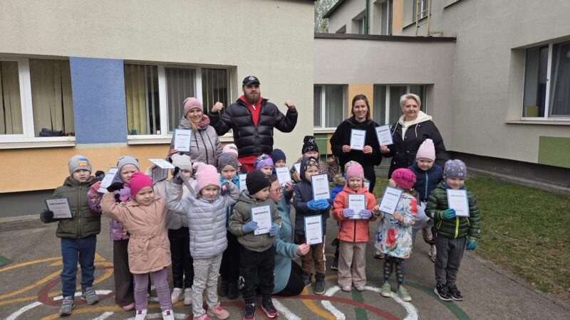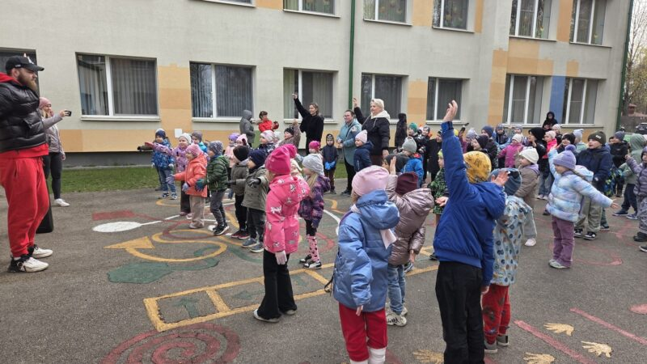

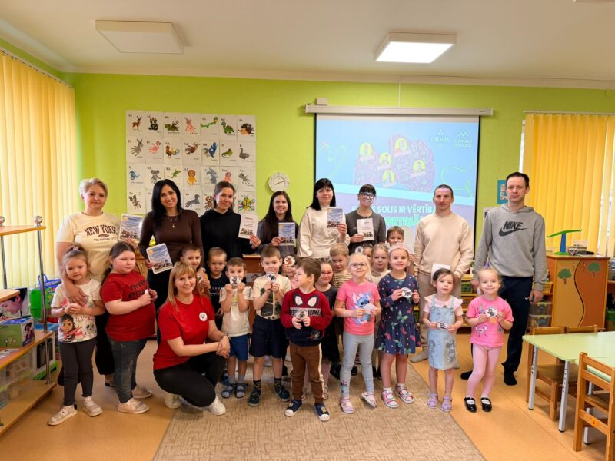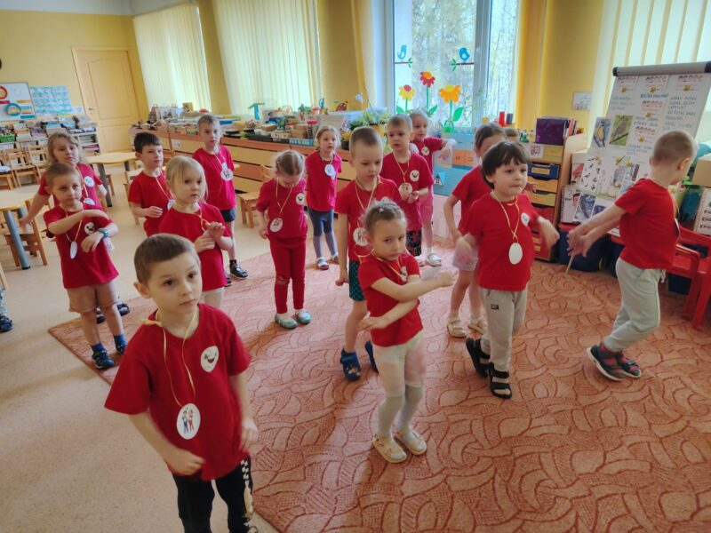

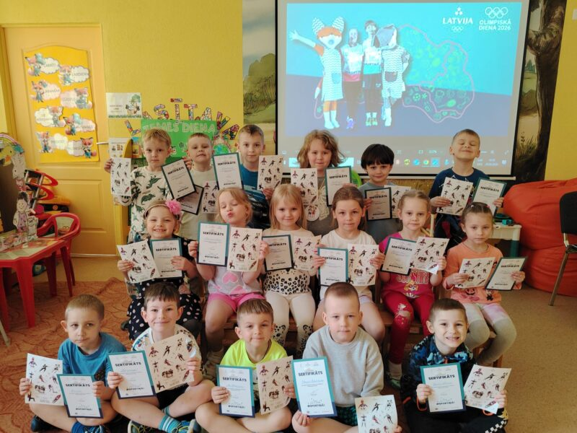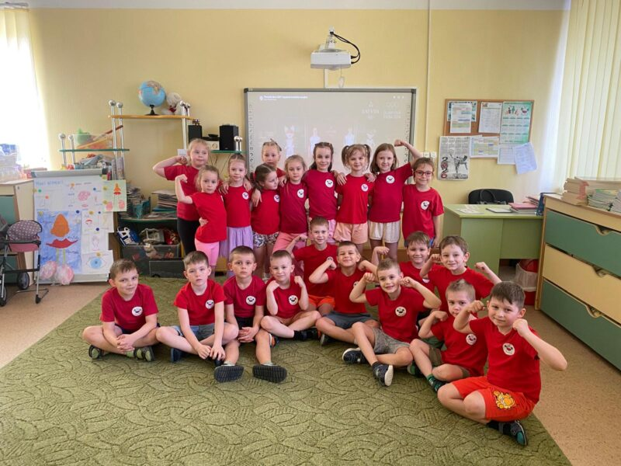

- TEMATISKO VESELĪBAS DIENU MATERIĀLU IZMANTOŠANA
15. Vai Jūsu izglītības iestāde šajā mācību gadā izmantoja Slimību profilakses un kontroles centra sagatavotos materiālus, kas saistīti ar tematiskajām veselības dienām?
(piemēram, Pasaules uztura diena, Pasaules nieru diena, Pasaules tuberkulozes diena u.c.)
☒ Jā
☐ Daļēji
☐ Nē
☐ Nezinu / nebiju informēts par šādiem materiāliem

10. Ja jā, tad kā Jūsu izglītības iestādē tika izmantoti SPKC sagatavotie materiāli saistībā ar tematiskajām veselības dienām? (iespējamas vairākas atbildes)
☒ Izmantoti izglītības programmās kā izglītojošs materiāls
☒ Izmantoti klases stundās / audzināšanas nodarbībās
☒ Izmantoti tematisko dienu vai pasākumu organizēšanā
☒ Izvietoti izglītības iestādes telpās (piemēram, plakāti, informatīvie stendi)
☐ Nosūtīti izglītojamajiem vai vecākiem (piemēram, e-klasē, e-pastā)
☐ Publicēti izglītības iestādes mājaslapā vai sociālajos tīklos
☒ Izmantoti kā ideju avots aktivitātēm vai diskusijām
☐ Cits (lūgums precizēt): ___________

- NEPIECIEŠAMAIS ATBALSTS UN NĀKOTNES VAJADZĪBAS
11. Par kurām veselības tēmām Slimību profilakses un kontroles centram būtu jāorganizē izglītojoši pasākumi vai jāsagatavo informatīvi materiāli nākamajā mācību gadā?
 | Nepieciešamas NVVST koordinatoru apmācības | Nepieciešami informatīvi materiāli, piemēram, ieteikumi, prezentācijas, uzdevumu piemēri u.c. | Nav nepieciešams papildu atbalsts | Cits atbalsts  (Lūgums norādīt)
Ieteikumi darbā ar izglītojamajiem par psihiskās veselības jautājumiem (miegs, atpūtas režīms, izdegšanas profilakse, emociju atpazīšana) | ☐ | ☒ | ☐
Ieteikumi darbā ar izglītojamajiem par seksuālo un reproduktīvo veselību, dzimumattīstības jautājumiem, kontracepciju un seksuāli transmisīvo infekciju (STI) profilaksi | ☐ | ☐ | ☐
Veselīga uztura pamatprincipi dažādos izglītojamo vecumposmos (t. sk. ūdens dzeršanas nozīme) | ☐ | ☒ | ☐
Izglītojamo fizisko aktivitāšu veicināšana (mazkustīguma novēršana, stājas traucējumu profilakse, dinamiskās pauzes un fizisko aktivitāšu metodes, traumatisma profilakse sporta stundās) | ☐ | ☒ | ☐
Vecāku iesaistes veicināšana un sadarbības stiprināšana ar izglītības iestādi izglītojamo veselībpratības jautājumu apguvē | ☐ | ☒ | ☐
Atkarību izraisošo vielu profilakse (smēķēšana, alkohola lietošana) | ☐ | ☐ | ☐
Procesu atkarību profilakse izglītojamajiem (ietekme uz veselību, paņēmieni un ieteikumi profilaksei) | ☐ | ☐ | ☐
​​ Personīgā higiēna (t. sk. mutes dobuma veselība un roku higiēna) | ☐ | ☒ | ☐
Infekcijas slimību profilakse, t. sk. vakcinācijas nozīme | ☐ | ☐ | ☐
Onkoloģisko slimību profilakse (t. sk. skrīnings, krūšu un sēklinieku pašpārbaudes veikšana) | ☐ | ☐ | ☐
​ Vardarbības, agresijas un vienaudžu savstarpējās neiecietības (ņirgāšanās) atpazīšana un profilakse izglītības iestādē | ☐ | ☐ | ☐
Izglītojamo veselībai labvēlīgu paradumu veidošanas un uzturēšanas metodes dažādās vecuma grupās | ☐ | ☒ | ☐
Traumatisma profilakse (drošība pie un uz ūdenstilpēm, sporta nodarbībās, starpbrīžos, kā arī vasaras un ziemas periodā) | ☐ | ☒ | ☐
Cita tēma (lūgums minēt) | ☐ | ☐ | ☐

- PRIORITĀTES NĀKAMAJAM MĀCĪBU GADAM

12. Kādi ir Jūsu izglītības iestādes prioritārie dalības kritēriji nākamajam mācību gadam? (lūdzu izvēlieties 2-3 kritērijus)
Nr.  p.k. | Dalības kritērijs | Atzīme par kritērija izpildi nākamajā mācību gadā
1. | Izglītojamo pašcieņas veicināšana, stiprinot spēju ikvienam dot ieguldījumu izglītības iestādes attīstībā | ☐
2. | Labu savstarpējo attiecību radīšana starp izglītības iestādes darbiniekiem un izglītojamajiem, kā arī izglītojamo vidū | ☐
3. | Izglītojamo radošas pašizpausmes veicināšana | ☒
4. | Veselību veicinošas izglītības iestādes vides veidošana | ☐
5. | Veselības izglītība | ☒
6. | Izglītības iestādes darbinieku apmācības un atbalsts izglītības iestādes darbiniekiem | ☐
7. | Izglītības iestāde īsteno veselību veicinošu politiku un praksi | ☒
8. | Sadarbība ar izglītojamo ģimenēm | ☐
9. | Izglītības iestādes darbinieku un atbalsta personāla (medmāsas, psihologa, logopēda, sociālā pedagoga) līdzdalība veselības veicināšanā | ☐
10. | Sabiedrības iesaistīšana un līdzdalība veselības izglītības darbā | ☐

- SADARBĪBAS UN IZAICINĀJUMU IZVĒRTĒJUMS
13. Kā Jūs vērtējat līdzšinējo sadarbību ar NVVST sekretariātu?
☒ Ļoti labi – sadarbība ir veiksmīga, jautājumi parasti tiek risināti operatīvi un kvalitatīvi
☐ Labi – kopumā sadarbība ir pozitīva, atsevišķos gadījumos iespējami uzlabojumi
☐ Apmierinoši – sadarbība notiek, taču ir vairāki aspekti, ko būtu vēlams uzlabot (lūdzu miniet piemērus nākamajā jautājumā)
☐ Drīzāk neapmierinoši – sadarbībā bieži rodas neskaidrības vai aizkavēšanās (lūdzu miniet piemērus nākamajā jautājumā)
☐ Grūti pateikt / nav bijusi cieša sadarbība

14. Ko NVVST sekretariāts, Jūsuprāt, savā darbībā varētu uzlabot nākamajā mācību gadā, lai sadarbība būtu vēl veiksmīgāka?
Lūdzu, dalieties ar ieteikumiem, priekšlikumiem vai komentāriem (piemēram, komunikācija, informācijas apmaiņa, atbalsta materiāli, pasākumu organizēšana u. c.).
Turpināt attīstīt savlaicīgu komunikāciju un informācijas pieejamību. Kopumā darbs tiek organizēts veiksmīgi.

15. Kādi šķēršļi vai izaicinājumi Jūsu izglītības iestādē šajā mācību gadā radās veselības veicināšanas aktivitāšu īstenošanā? (iespējamas vairākas atbildes)
☐ Laika trūkums
☐ Nepietiekami cilvēkresursi
☐ Finansējuma trūkums
☐ Zema izglītojamo iesaiste vai motivācija
☐ Zema pedagogu iesaiste vai motivācija
☐ Nepietiekams administrācijas atbalsts
☐ Sadarbības trūkums starp iesaistītajām pusēm (piemēram, pedagogi, vecāki, speciālisti)
☐ Informācijas vai zināšanu trūkums par veselības veicināšanu
☐ Grūtības integrēt aktivitātes mācību procesā
☐ Pārslodze ar citiem pienākumiem / projektiem
☐ Vecāku iesaistes trūkums
☐ Infrastruktūras vai telpu ierobežojumi
☐ Nav bijuši izacinājumi
☒ Cits: Veselību veicinošajās aktivitātēs tika iesaistīti 75% izglītojamo vecāku.

16. Citi komentāri, ieteikumi, priekšlikumi, par ko vēlaties informēt (nav obligāti aizpildāms)

Iesniedz katru gadu līdz 30.jūnijam par iepriekšējo mācību gadu.
Ja izglītības iestāde programmā nepiedalās objektīvu iemeslu dēļ, piemēram, attiecīgajā teritorijā nav noteikto pārtikas produktu piegādātāju, izglītības iestāde pieteikuma anketā šos apstākļus skaidro.

